**UNIVERSIDADE FEDERAL DE SANTA CATARINA**

**CENTRO TECNOLÓGICO**

**DEPARTAMENTO DE ENGENHARIA MECÂNICA**

**CURSO DE GRADUAÇÃO EM ENGENHARIA MECÂNICA**

**DISCIPLINA EMC 5412 - TRANSFERÊNCIA DE CALOR E MECÂNICA DOS FLUIDOS COMPUTACIONAL**

**TRABALHO 7**

**O PROBLEMA DO CILINDRO GIRANTE**

**Professor: António Fábio Carvalho da Silva**

**Aluno: Gusttav Bauermann Lang**

**Matrícula: 13200534**

**Florianópolis, 09 de Junho de 2017**

1. Solução analítica

A distribuição de temperaturas para um cilindro em regime permantente e sem geração interna de calor é dada pela seguinte equação:

Aplicando condições de temperatura prescrita nos raios interno e externo, a equação é:

1. Aleta 2D

A distribuição de temperatura em uma parede pode ser determinada através da resolução da equação do calor. Para uma situação em regime transiente, a equação do calor em uma parede plana pode ser descrita pela seguinte equação:

Para a resolução deste problema são adotadas as seguinte hipóteses:

* Condução bidimensional nas direções x e y;
* Propriedades térmicas do material da parede são constantes;
* Não há geração interna de calor;
* Regime permanente

Aplicando estas hipóteses, a equação pode ser reescrita da seguinte forma:

Conforme visto em sala de aula, a equação discretizada pode ser resumida em:

Para os volumes internos da aleta, os coeficientes são:

Aproveitando a simetria do problema, temos oito condições de contorno, conforme a Figura 1.

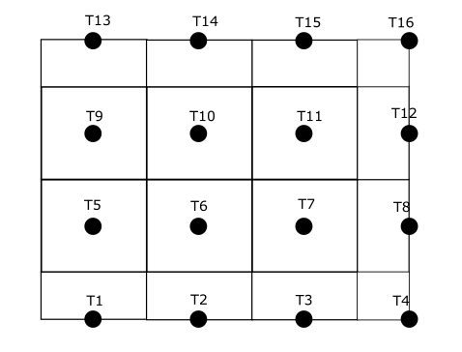**Figura1 –** Malha utilizada no problema

As condições de contordo para a aleta são:

* Temperatura prescrita na face esquerda;
* Adiabática na face direita;
* Troca de calor por convecção na face superior;
* Adiabática na face inferior.

Para o volume inferior esquerdo, os coeficientes são:

Para o volume inferior direito, os coeficientes são:

Para o volume superior esquerdo, os coeficientes são:

Para o volume superior direito, os coeficientes são:

Para os volumes na face esquerda, os coeficientes são:

Para os volumes na face direita, os coeficientes são:

Para os volumes na face superior, os coeficientes são:

Para os volumes na face inferior, os coeficientes são:

1. Resultados

Primeiramente é avaliado as temperaturas para as dimensões selecionadas para o problema. Os resultados para o caso 1D e 2D, podem ser visualizados nas figuras 2 e 3, respectivamente.

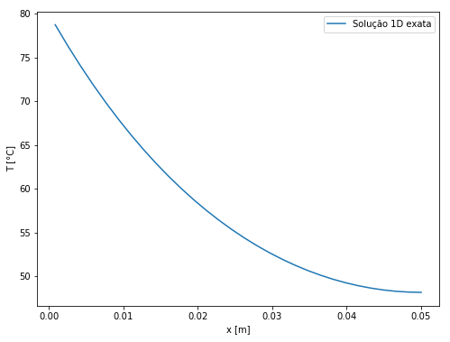

**Figura 2** – Solução 1D exata

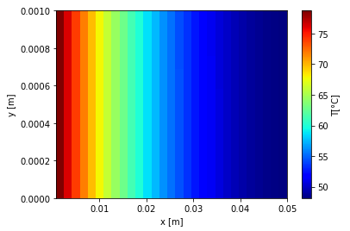

Figura 3 – Solução 2D com malha

A simetria do problema foi utilizada, desta forma só está sendo mostrada metade da aleta. A outra metade estaria espelhada na direção y negativa.

Como pode ser visto na Figura 3, a temperatura pouco varia na direção y. Isso se deve ao fato da espessura escolhida ser muito pequena. Assim, são selecionados novos parâmetros, conforme a tabela 2. Os novos parâmetros foram selecionados de maneira a aumentar a espessura da aleta e manter a eficiência em 60%.

|  |  |
| --- | --- |
| Comprimento da Aleta | 0,03 m |
| Espessura da Aleta | 0,003 m |
| Largura da Aleta | 1 m |
| Coeficiente de Convecção (h | 8750 W/m²°C |
| Temperatura da base da aleta | 80 °C |
| Temperatura do ambiente externo | 25°C |

**Tabela 2 –** Novos dados do problema

Com estes novos parâmetros, a distribuição de temperaturas pode ser visualizada na figura 4.

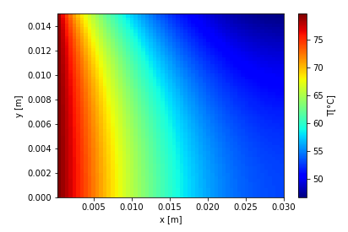

**Figura 4 –** Nova solução 2D com malha

Com estes novos parâmetros escolhidos , fica mais clara a variação da temperatura na direção y. Porém, vale destacar que quanto maior esta relação, pior é a aproximação da solução 2D, pela solução unidimensional analítica. Essa fato fica evidente na Tabela 3, onde é mostrado o calor trocado pela solução exata e a solução 2D, para ambos os parâmetros mostrados aqui.



**Tabela 3 –** Diferença do calor trocado em ambos os casos com malhas de

Por último, será avaliada a influência da malha na solução 2D para o 2º caso. Os resultados estão na Tabela 4.

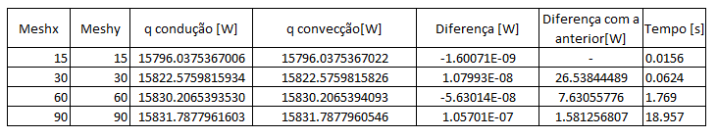**Tabela 4** – Influência da malha no resultado

Levando em conta a diferença com os resultados com uma malha menos refinada e o tempo de processamento, a malha com 60 volumes em cada deireção é suficiente e confiável, caso fosse comparada com os resultados exatos em 2D.

Vale ressaltar que na tabela 4 só é mostrado malhas quadradas. Entretanto não é necessário uma malha em y tão refinada, pois a espessura da aleta costuma ser menor que o comprimento.

1. Resultados Numéricos 1D

Como atividade extra foi desenvolvido um código numérico em 1D. Como em uma malha 1D não se troca calor por convecção no sul e no norte, este calor trocado entrou no termo fonte. Assim a equação do calor discretizado é:

onde:

Contudo, nesta equação existem

Os resultados para os casos 1 e 2 podem ser visualizados nas figuras 5 e 6, respectivamente.

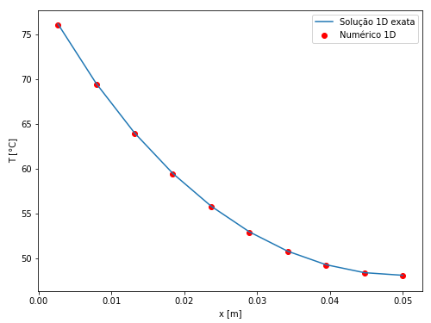

**Figura 5 –** Comparação da solução numérica 1D com a exata para o primeiro caso

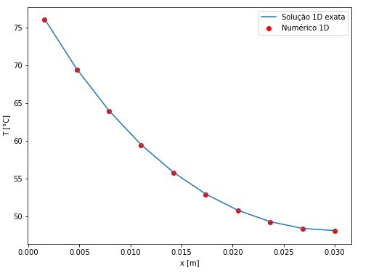

**Figura 6 –** Comparação da solução numérica 1D com a exata para o segundo caso